



毕业设计（论文）

题目：瑞幸咖啡财务舞弊事件应对策略研究
装订线

学 院：管理学院
专 业：财务管理
学 号：18120918
学生姓名：邹俊
指导教师：吴建刚
起讫日期：2022.3-2022.6

摘要
随着时代的发展以及中美市场的发展，中国企业赴美上市已成为不少上市公司的选择，瑞幸咖啡便是其中一位，作为现代史上增长最快的初创企业之一，瑞幸咖啡从成立到首次公开募股仅用了17个月，刷新了全球最快IPO记录，然而开篇如此辉煌的瑞幸咖啡却在2020年4月自爆财务舞弊，最终瑞幸股价大跌，并于6月从纳斯达克退市。但是与其他退市后破产倒闭的企业不同的是，瑞幸咖啡很快从财务舞弊的泥潭中走出，并在2021年实现了整体营收倍增，企业在发展势头上似乎也在朝着好的方向发展。近年来上市公司财务舞弊事件的频发严重影响了我国资本市场的稳定发展，同时部分上市公司在被爆财务舞弊后的业绩一落千丈，企业也走向破产，因此，对上市公司财务舞弊应对策略的研究显得越发重要。
本文以新零售咖啡行业代表企业瑞幸咖啡的财务舞弊事件为例，本文首先对相关理论背景、相关文献及研究进行梳理和阐述，介绍了瑞幸咖啡的背景以及其财务舞弊事件，并对瑞幸咖啡财务舞弊的成因、动因以及舞弊手法进行了相关分析，从中得出企业内部监督的重要性；然后提取出瑞幸咖啡在财务舞弊事件后所采取的三项代表性措施，人员重组、债务重组以及战略转型，并通过事件研究法对债务重组的财务效应进行分析，通过基本财务指标分析以及Z-score模型分析战略转型给企业带来的实质性变化。研究结果显示，债务重组短期内会给企业带来积极的财务效应，使得企业暂时走出财务舞弊的险境，但企业在债务重组之前应向市场传递有利信号；瑞幸咖啡在财务舞弊事件前后的财务状况说明长期亏损扩张战略存在很大财务风险，类似企业应及时进行战略转型，以免长期使用导致企业财务风险增大，进而导致财务舞弊事件的发生。
财务舞弊是资本市场上的常见问题，在历史上有不少中概股因财务舞弊而破产倒闭，如绿诺科技、中国高速通道等，却也有部分企业成功应对，涅槃重生，如本文选取的瑞幸咖啡案例，但成功应对的措施到底是什么，哪些应对措施真正行之有效，这一问题在理论研究中很少被触及，本文选择以瑞幸咖啡为例，分析其各项应对措施并评估其带来的财务效应，从而得出相应结论和建议，具有一定的创新性。

关键词：财务舞弊、瑞幸咖啡、应对策略

ABSTRACT

目录
摘要 II
ABSTRACT III
图表汇总 VII
第1章 绪论 1
1.1研究背景 1
1.2研究意义 1
1.2.1理论意义 1
1.2.2实践意义 2
1.3研究思路与方法 3
1.3.1研究思路 3
1.3.2研究方法 3
第2章 相关制度背景、文献综述及相关理论 3
2.1相关制度背景 4
2.1.1中概股背景 4
2.1.2中概股财务舞弊背景 5
2.1.3行业背景 6
2.2文献综述 6
2.2.1财务舞弊动因研究 6
2.2.2美国财务舞弊处罚文献综述 7
2.2.3财务舞弊应对案例回顾 7
2.2.4文献评述 8
2.3 相关理论 9
2.3.1舞弊风险因子理论 9
2.3.2有效市场理论 10
2.3.3事件研究法 10
2.3.4 Z-score模型基本理论 10
2.3.5两权分离理论 10
2.3.6委托代理理论 11
第3章 瑞幸咖啡财务舞弊事件回顾 11
3.1案例介绍 11
3.1.1瑞幸咖啡公司简介 11
3.1.2瑞幸咖啡财务舞弊案件回顾 12
3.1.3瑞幸咖啡财务舞弊成因分析 12
3.2瑞幸财务舞弊动因及手段分析 14
3.2.1瑞幸咖啡财务舞弊动因分析 14
3.2.2瑞幸财务舞弊手段分析 15
3.3瑞幸财务财务舞弊的影响分析 16
3.3.1对于瑞幸咖啡 16
3.3.2对于中概股 17
第4章 瑞幸咖啡财务舞弊事件应对措施与结果 17
4.1人员重组 17
表4- 1瑞幸咖啡人员重组前后管理层 18
4.2债务重组 18
4.2.1债务重组定义及类别 18
4.2.2债务重组的动机 19
4.2.3债务重组过程 20
4.3战略转型 21
第五章 应对措施评估与启示 22
5.1.债务重组对瑞幸咖啡的财务效应分析 22
5.1.1事件研究法 22
5.1.2债务重组对瑞幸咖啡的影响 27
5.2战略转型对瑞幸咖啡的财务效应分析 28
5.2.1基本财务指标分析 28
5.2.2 Z-score财务风险模型分析 31
5.2.3战略转型对瑞幸咖啡的影响 34
5.3 启示 35
第六章 研究结论与不足 36
6.1主要的研究结论 36
6.2不足与展望 37
参考文献 39
致谢 41

图表汇总
表 2- 1部分中概股做空机构表 6
表 2- 2部分中概股做空理由 8
表4- 1瑞幸咖啡人员重组前后管理层 33
表5 - 1 事件公告日前后15天的市场收益率和预期收益率表 44
表5 - 2每日超额收益率 45
表5 - 3事件不同窗口期的累计超额收益率表 46
表5 - 4 2018—2021年瑞幸咖啡盈利能力数据 50
表5 - 5 2018—2021年瑞幸咖啡营运能力数据表 52
表5 - 6 2018—2021年瑞星咖啡偿债能力数据表 53
表5 - 7上市公司不同产权比率下股东权益周转率均值[15] 55
表5- 5 2018-2021年瑞幸咖啡主要财务数据以及计算结果 57
表5- 6 临界值的说明 58
图 2- 1 《2021中国现磨咖啡市场发展趋势白皮书》 10
图3- 1瑞幸咖啡控股股东与管理层关系网 23
图5 - 1事件期间累计超额收益率图 48
图5- 1 Z-score值计算结果 59

第1章 绪论

1.1研究背景
作为中国新零售咖啡典型代表，瑞幸咖啡致力于成为中国领先的高品质咖啡品牌和专业化的咖啡服务提供商，2018年5月，瑞幸咖啡正式发布“无限场景”品牌战略，通过不同类型的门店实现对消费者生活各场景的全方位覆盖，目前瑞幸在全国已有超过5300家门店，为顾客提供高品质、高性价比、高便利性的服务。但在2020年1月，做空机构浑水发布的一篇瑞幸做空报告，质疑瑞幸财务造假，同年4月，瑞幸咖啡自爆财务舞弊，发布公告称公司2019年财务造假22约22亿元，公司首席营运官兼董事刘剑及其团队也参与了此次财务舞弊而被停职，瑞幸股价随之大幅下跌，当日盘前跌幅高达84%，随后被强制退市。考虑到美国的集体诉讼制度，瑞幸可能面临高达112亿美元的集体诉讼赔偿，但瑞幸咖啡通过与集体诉讼的原告达成和解，签署了1.875亿美元的和解意向书。同时，据瑞幸咖啡近几年的年报发现，瑞幸咖啡2019年、2020年营收分别为30.25亿元、40.33亿元，2021年营收为79.65亿元，较之前相比，瑞幸咖啡的营业收入在财务舞弊后反而有大幅提升，并在2021年实现净利润为正，据此来看瑞幸咖啡似乎已经走出了财务舞弊案件带来的不良影响，并未因为财务造假、被迫退市而陷入破产清算，反而实现了整体营收的增加，向着更好的方向前进。

1.2研究意义

1.2.1理论意义
自1992年以来，赴美上市的中概股公司超过500家，其中约有210家已经退市，目前在美上市的中概股公司还有281家，总市值约1.2万亿美元，由此可见，中概股在美国资本市场备受欢迎，然而中概股因财务舞弊事件而被迫退市的事件也经常发生。
财务舞弊事件在资本市场上是非常常见的问题，据中国证监会通报，2021年办理财务造假案件75起，同比2020年造假案件59起依旧在增长，财务造假作为一种违法行为，通过各种欺诈手段进行弄虚作假，掩盖企业真正的财务状况、经营成果与现金流量情况，其主要手段包括收入舞弊、费用舞弊、货币资金舞弊等。财务舞弊会严重扰乱经济市场的正常秩序，同时对公司带来严重打击，经历过财务造假的公司往往会面临股价下跌，被迫退市的风险，随后企业开始走下坡路，有些企业无法处理只能选择破产清算，比如2011年退市并解体的东南融通，2011年退市的中国高速。瑞幸也因发生重大财务舞弊事件在2020年6月被迫退市，但瑞幸咖啡在经历了如此重大的财务舞弊事件后反而在2021年实现整体盈利。目前关于财务舞弊事件应对策略的研究尚少，本文以瑞幸咖啡为例探究瑞幸咖啡是如何采取财务舞弊应对策略，结合现有理论，分析瑞幸咖啡的应对策略带来的财务影响，从而为其他面临财务舞弊事件的类似企业提供参考和借鉴意义。

1.2.2实践意义
2011年中概股做空第一案东南融通因为远高于同行的毛利率被做空，后因香橼质疑其财务造假，高管离职，被迫退市，公司解体；2011年中国高速频道被香橼质疑财务存在“巨大问题”，后被强制退市；2019年辉山乳业因为虚增营业收入、虚报利润被做空，最终股价暴跌、被强制退市。截至2020年，浑水做空的18家中概股中有9家被迫退市，部分企业甚至破产解体，但瑞幸咖啡却在此次财务造假事件后实现整体盈利，本文结合瑞幸咖啡财务舞弊的成因、动因，并对瑞幸咖啡采取的债务重组以及战略转型进行财务绩效分析，从而分析两项措施对于企业走出财务舞弊造成了哪些方面的影响，从而为同样面对财务舞弊事件的其他企业提供参考案例，保护企业及投资者权益，同时也为企业管理层提供可供参考的解决办法。

1.3研究思路与方法

1.3.1研究思路
本文以瑞幸咖啡为研究对象，从公司所发生的财务舞弊事件入手，首先分析其财务舞弊措施、成因、动机以及造成的影响，然后分析其在发生财务舞弊事件后所采取的各项重组计划包括人员重组、债务重组和战略转型，通过事件研究法分析瑞幸咖啡债务重组对企业的财务效应，然后通过基本财务指标以及Z-score模型分析企业战略转型后的财务风险以及各项财务能力。最后结合研究结论，总结出走出财务舞弊泥潭与公司重组之间的联系，为其他今后可能面对财务舞弊的企业提供参考以及借鉴。

1.3.2研究方法
（1）案例分析法
本文选择在2020年因财务舞弊被迫退市的瑞幸咖啡为案例，对其进行详细的介绍和挖掘，分析其在财务舞弊后所采取的应对措施，分析措施对于企业的财务绩效造成了哪些影响，为其他企业面对财务舞弊采取措施提供借鉴。
（2）文献研究法
本文梳理了现有相关研究理论，综合其他财务舞弊研究文献及债务重组研究文献，对瑞幸咖啡的债务重组和财务绩效进行理论分析，总结出瑞幸债各项重组与财务舞弊之间的关联。

第2章 相关制度背景、文献综述及相关理论

2.1相关制度背景

2.1.1中概股背景
随着时代的发展，赴美上市逐渐成为上市公司的一个重要融资方式，据数据显示，所有中概股中，美国中概股上市公司数量占比64%，总市值占比93%，但自2001年起，国外就有许多做空机构专注于做空中概股，对中概股的发展产生了很大影响，如做空瑞幸咖啡的浑水机构，从2010年成立到现在一共发布了近百篇的做空报告，其中中概股占了很大一部分。而浑水在2010年成立时接连做空东方纸业和绿诺科技得手，更是催生了许多中概股做空机构（如表2-1）。

表 2- 部分中概股做空机构表[1]
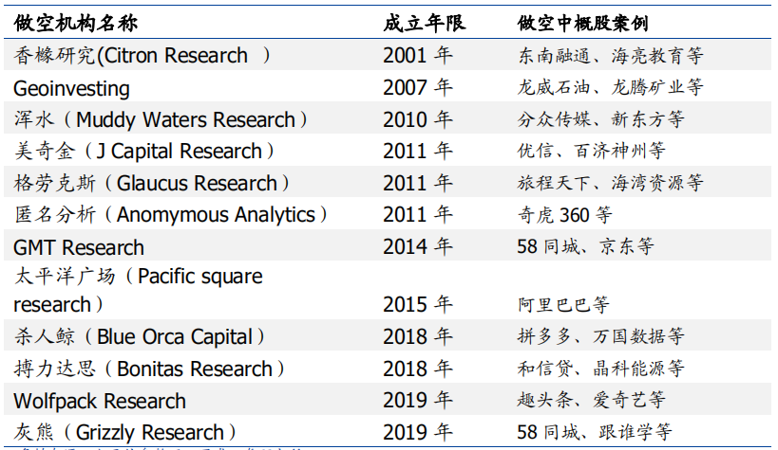
中概股的接连被做空和经常曝出的业绩下滑和财务舞弊等问题，引起了美国证监会（SEC）的重视，SEC从2010年起加强了对中概股上市的审查，中概股的信誉也受到不小的冲击，瑞幸咖啡被曝出财务舞弊后，更是掀起了一股对中概股的大范围审查，致使大量中概股股价下跌，掀起新一轮的信任危机。

2.1.2中概股财务舞弊背景
据数据显示，自2001年其起，就有做空机构开始做空中概股，被做空的企业都呈现了股价下跌的现象，做空机构的做空理由主要是财务造假，包括收入造假、虚构交易等，一部分企业由于并未造假，而获得后续的股价回升，而另一部分企业确实存在财务舞弊的行为，被美国证监会发现后，公司信誉受损，股价下跌，并有可能面临退市的风险。

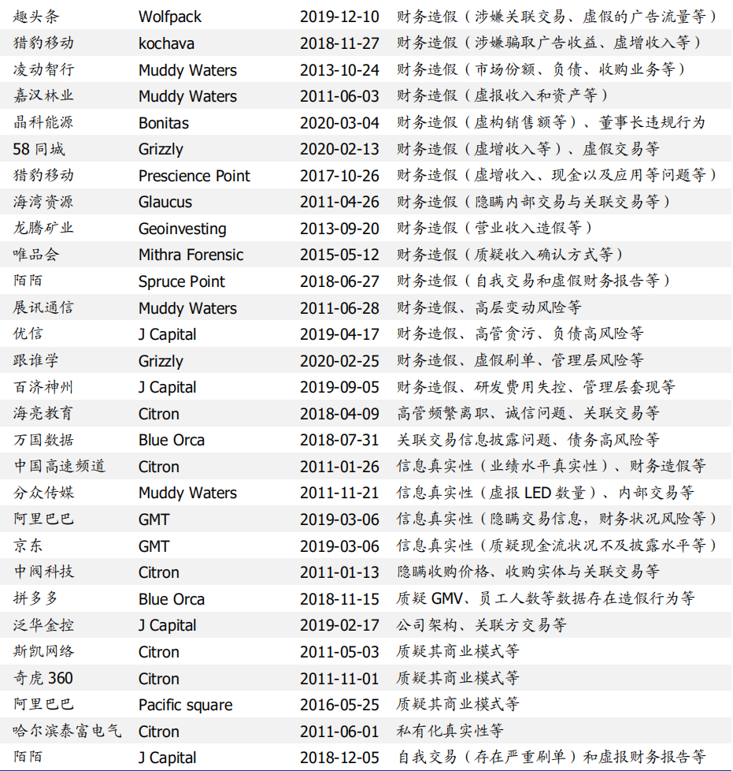
表 2- 部分中概股做空理由

由表2-2可以看到对于中概股的绝大多数做空行为都是因为质疑其存在财务舞弊行为，而事件的后续确实如此，部分被做空中概股确实存在着财务舞弊的行为。

2.1.3行业背景
据德勤发布的《2021中国现磨咖啡市场发展趋势白皮书》显示，我国的咖啡市场相较于全球水平来说，尚且处于早期阶段，在总体消费量上占比仅2%，人均咖啡消费量较其他拥有成熟咖啡市场的国家相比有很大差距，且据数据预测，中国咖啡市场规模在2020-2025年复合增长率将大于20%，到2025年中国咖啡市场的零售规模将达到2190亿人民币左右，而2020年的规模为820亿人民币左右，说明中国的咖啡市场在总体上还有很大发展空间。而平价化和饮品化作为现磨咖啡市场发展的两大核心趋势，又恰好与本土的三大高性价比品牌：瑞幸、挪瓦和Manner的发展方向相契合，所以瑞幸咖啡在未来发展上有巨大潜力。

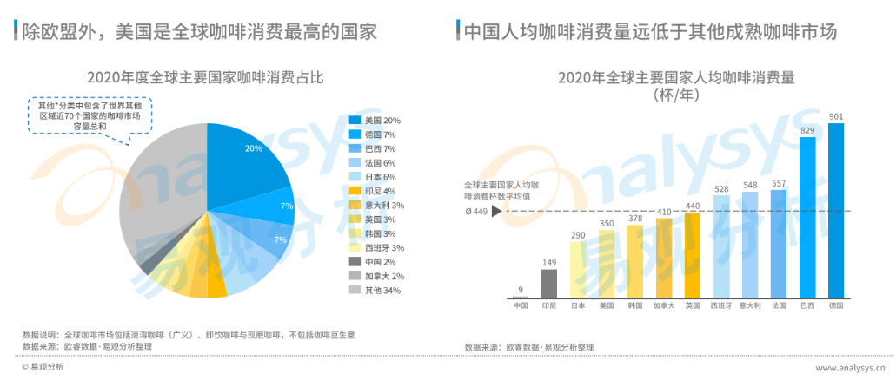

图 2- 《2021中国现磨咖啡市场发展趋势白皮书》

2.2文献综述

2.2.1财务舞弊动因研究
对于财务舞弊的定义，赵红健（2006）[2]认为，财务舞弊指的是故意谎报财务事实，捏造虚假财务报表，以获取不正当利益的行为。同样梁萌（2012）[3]认为，违法性、蓄意性和危害性是财务舞弊的普遍特点，财务舞弊是企业管理层、员工或第三方为了追求自身利益，故意捏造虚假数据，最终对企业以及市场造成不良影响的违法行为。
对于财务舞弊的影响，康金华（2009）[4]认为，上市公司财务报告舞弊会导致信息的失真，从而误导投资者，削弱市场的资源配置能力，同时造成企业失信，市场萧条。张勇格等（2022）[5]指出，瑞幸咖啡的财务舞弊一方面将导致公司本身及相关利益体收到影响，另一方面将网络舆论和消费行为产生影响，瑞幸的舆论引导，可能进一步提升社会对财务舞弊的容忍度，同时引起消费者的疯狂抢购。所以，财务舞弊会给企业，给社会带来深刻且深远的影响。

2.2.2美国财务舞弊处罚文献综述
2001年美国最大的能源公司之一安然公司承认财务舞弊以及2002年世界通信公司的会计丑闻，推动了《萨班斯-奥克斯利法案》的诞生，该法案加大了对证券犯罪的打击和惩罚力度，全法案共11章66节，其中有3章共20节是关于刑事犯罪的规定，其中第906节（a）规定，公司CEO在已知公司财务报告存在虚假数据时却仍然声明公司财务报告具有真实性的，将被单处或者并处罚款或10年以下监禁，对于虚假陈述的刑事责任最高可判20年监禁的重刑，该法案的出台也使得在美企业对于财务舞弊有所忌惮。[6]

2.2.3财务舞弊应对案例回顾
2010年的绿诺科技通过虚增销售收入、虚构合同往来等手段粉饰财务报表，在被爆出财务舞弊后，绿诺科技股价大跌15.07%，第8天被迫停牌，第23天被迫退市，在面对浑水的指控时，绿诺科技仅仅是通过公告指责浑水的报告造假，并未采取其他有效措施，最终被迫退市。
2011年2月，中国高速频道被香橼和浑水机构指控财务造假，其股价累计超过90%，4月被交易所强制停牌，5月公司退市。中国高速频道在收到质疑时也是通过公告反击，但在公司审计机构德勤发现问题并向公司管理层提出质疑时，管理层并未就其质疑做出回应，最终也是被迫退市。
2016年7月，德普科技被做空机构格劳克斯质疑尊在利润造假、夸大收购价的财务问题，2017年11月，德普科技被香港证监会强制停牌，在停牌之后的三年内，德普科技不开股东大会，也不向股东披露财务信息，直至2020年3月从港股退市，德普科技始终保持沉默。
相比之下，辉山乳业却在财务舞弊后东山再起。在2017年，辉山乳业因财务造假遭到浑水做空，股价下跌90%，并被迫停盘，企业董事会成员也相继离职、一致行动人失联，企业资金流的断裂，导致公司陷入严重的债务危机。同年沈阳中院受理辉山乳业系列企业的破产重整申请，并在市场上竞选出优质管理人，在重整期间实现了近60亿元的销售收入，企业的生产经营也归于稳定。2020年，越秀集团接手辉山乳业的重组计划，通过投资20亿元实施辉山重组项目，清偿辉山债务，在生产方面，越秀辉山（被越秀集团接手后改名越秀辉山）在2021年前三季度收入同比增长6.7%。辉山在经历重组之后已经走出财务舞弊的阴霾，并向着2025年实现销售收入超百亿元的目标前景。
据上述几家企业的经历，我们可以大致总结出一些规律，中概股财务舞弊事件大都由美国的做空机构质疑发现，美国证监会发现财务舞弊几率很小，说明美国证监会的外部监管力度虽然不足，但应运而生的各种做空机构弥补了市场监管的空缺，美国证监会主要负责的是在公司存在财务舞弊嫌疑时采取强制措施要求企业自查。而绿诺科技、中国高速频道以及德普科技在被做空机构质疑时，仅通过一些公告声明来谴责做空机构，甚至对外界保持沉默，这种不作为的行为导致了他们无法走出财务舞弊的泥潭。反观辉山乳业，在经历了财务舞弊之后公司陷入严重的财务危机，但沈阳中院以及越秀集团对其积极地实施重整计划，使得越秀辉山生产经营各方面都在向利好方向发展。因此，本文认为财务舞弊作为企业的一项事件，其发生的原因必然是企业内部存在问题，例如企业的经营模式导致企业一直亏损，企业的管理人存在信用问题，所以在财务舞弊事件后，企业应该找到自身的问题所在并解决问题，对于企业来说，重组将是挽救企业的一个好方法。

2.2.4文献评述
综合以上学者观点及案例回顾，财务舞弊会导致企业深陷财务危机与信任危机，而美国的《萨班斯-奥克斯利法案》对于财务舞弊等做出的刑事处罚非常严重，所以在美企业如果发生财务造假将面临严重的财务危机与政治责任。而债务重组作为一种债务让步，对处置不良资产有着显著成效，但诸多学者也提出债务重组只是暂时缓解企业的财务难题，缓解财务舞弊带来的巨额赔款和财务压力， 如果企业想要更长期的发展目标，财务舞弊后的各项重组至关重要，将直接影响企业能否走出财务舞弊的泥潭。

2.3 相关理论

2.3.1舞弊风险因子理论
舞弊风险因子理论，是博罗格纳等人依据GONE理论发展完善的，也是当下动因体系中最为健全的理论。
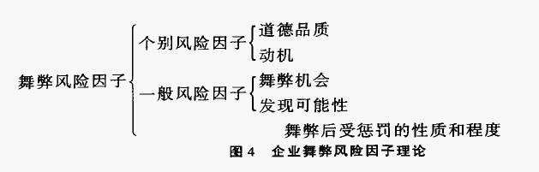
该理论将促使舞弊发生的诱因归结为两大层面，一般层面与个别层面。该理论一定程度上弥补了冰山理论和舞弊三角论对于潜在舞弊者自身道德意识的忽略，并对GONE理论的“暴露”因子有了进一步的完善与发展，
在一般层面，包含的是三个企业可控范围内的因子，即舞弊机会、舞弊被发现的可能性和舞弊后可能受到的惩罚力度；个别层面是指主观层面的，不受企业控制的内容，包括无比的动机与舞弊者的道德品质。当上述五个因子都发挥作用时，舞弊者将会实施舞弊行为。

2.3.2有效市场理论
有效市场理论是20世纪70年代由美国经济学家尤金·法玛提出的。有效市场理论认为，在一个信息透明度高、法律健全、功能良好的竞争充分市场上，股价的走势将会及时、准确地反映一切有价值的信息，包括企业当前和未来的价值，除非存在市场操纵，否则投资者不可能通过分析以往价格获得高于市场平均水平的超额利润。

2.3.3事件研究法
事件研究法由Ball&Brown和Famaetal提出，基于有效市场理论，股价的变动反映了有价值的信息，由于投资者被假设为理性的人，对于信息的反映也是理性的，我们通过研究事件发生前后的样本股票收益率变化，并选定样本股票来提出假设某个事件并未发生的正常收益，就可以得到该事件的异常收益，进而解释特定事件对样本股票价格变化与收益率的影响，主要被用于检验事件发生前后价格变化或价格对披露信息的反应程度。

2.3.4 Z-score模型基本理论
上世纪60年代，美国纽约大学教授Edward Altman提出了Z-score理论，故该理论又被称为阿特曼Z得分公式，通过对美国多家破产和为破产企业进行研究，建立了可以用来衡量公司财务财务风险的5变量Z-score模型。该模型通过大量的实证考察与研究分析，从上市公司财务报表中选取计算出一组财务数据，并根据这些数据对财务危机警示作用的效果赋予权重，最终加权计算得出一个Z值，即反映公司的综合风险。

2.3.5两权分离理论
两权分离即企业的所有权与控制权相分离，股东将自己投入的资产交由管理者运营，以获得回报。二十世纪30年代，美国经济学家伯利和米恩斯认为企业管理者与所有者由同一批人担任存在着极大的弊端，应将两权分离，所有者保留所有权和索取权，管理者掌握经营权，在分析了美国200家大公司的内部结构后，两人认为现代企业已经实现了两权分离，企业的经营主导权都掌控在职业经理人的手中，而钱德勒也认为，专业经理人拥有着系统的、专业的管理知识，掌握着企业的实际主导权。

2.3.6委托代理理论
委托代理理论认为，随着企业的逐渐发展，企业各项分工的细化，权利的所有者受限于自身的知识、能力无法面面俱到，使所有权利都行使得当，其次分工的细化催生了一批专业人员，可以更好地行使相关权利，使得企业各方面呈现良好的发展趋势。但由于两权分离，股东和经营者将因不同的经济利益、风险承担的不同以及信息掌控上的不对称而存在矛盾与冲突。委托代理理论认为，经营者作为代理人，是一个自利的经济人，在掌握绝对的信息优势时存在机会主义倾向，很有可能做出追求自身利益最大化的行为，而违反了企业以及所有者的利益。所以公司应该建立有效的激励约束机制，既要通过股权、奖金等激励经营者履行职责，也要完善公司的内部监督体系，从而对经营者达到激励约束的作用。

第3章 瑞幸咖啡财务舞弊事件回顾

3.1案例介绍

3.1.1瑞幸咖啡公司简介
瑞幸咖啡成立于2017年6月，主要经营自制咖啡的制作与销售，兼营面包、糕点等食品的加工与零售，与传统的以线下门店为主的咖啡零 售模式不同，瑞幸采用“线上+线下”的新零售商业模式，顾客通过线上APP或小程序下单，选择自提或配送，即节省了顾客等单的时间，也节约了门店的投入成本，截至2022年第一季度，瑞幸门店总数已达到6580家，其中自营商店4675家，合作商店1905家，成为中国最大的连锁咖啡品牌之一。此外，瑞幸在创立初期就确定了快速扩张的战略，并通过不断融资扩张，17个月内便成功登录美国纳斯达克挂牌，成为全球IPO最快的上市公司。

3.1.2瑞幸咖啡财务舞弊案件回顾
在2020年2月，以做空中概股出名的著名做空机构浑水公司，发布了做空报告直指瑞幸咖啡财务造假，报告提出，瑞幸咖啡自2019年第三季度开始通过虚构交易数量，增加营业收入，伪造企业盈利的年度报表。同年4月，瑞幸咖啡向外界发布公告，自称财务造假22亿元，并于6月被纳斯达克交易所停牌并退市。在停牌的前一个交易日瑞幸股价大跌没给投资者造成了惨重损失。9月，市场监管局及上海、北京市场监管部门，对涉及瑞幸咖啡案的45家公司做出共计6100万元的处罚。2020年12月，瑞幸咖啡同意永久禁令并支付1.8亿美元的罚金，与SEC达成和解，并披露2020年前三季度财务信息。2021年2月，瑞幸在美申请破产保护，3月，瑞幸就债务重组计划与重要债权人达成重组支持协议，8月，大钲资本与联合清盘人毕马威达成股权收购协议。9月，瑞幸与美国集体诉讼的原告代表达成1.875亿美元的和解，并向开曼法院递交债务重组方案。2022年4月，瑞幸咖啡完成债务重组，公司正式结束破产保护程序，在任何司法管辖区不再收到破产程序的约束，至此，瑞幸咖啡财务舞弊案件结束。

3.1.3瑞幸咖啡财务舞弊成因分析
（一）公司关键人员失信
在2020年4月2日，瑞幸发布公告称已成立特别委员会进行内部调查，并发现公司自2019年第二季度到2019年第四季度存在约22亿元的财务造假，公司首席运营官兼董事刘健及其手下数名员工因捏造虚假交易信息而被停职，同年7月，陆正耀、刘二海和钱治亚等多名董事也因财务舞弊事件被公司罢免。且看最近的几场财务舞弊，财务造假231亿的肥料企业金正大有7名高管被处罚，财务造假861亿的永煤控股有6名高管被处罚，财务造假1.7亿元的华讯方舟有19名高管被处罚，每家发生财务舞弊的公司都有高管的参与。高管作为公司的核心人物，掌握着足够的信息，同时又是公司各项战略的执行者，所以一旦发生重大的财务舞弊事件，高管往往是最主要的实施主体。
（二）公司内部治理结构失衡
公司治理结构指的是为了实现企业资源的有效配置，所有者对公司的经营及绩效进行监督、鼓励、控制和协调的制度安排，决定着公司未来的发展方向。而当利益相关者达成统一目的时，所有者与管理层会相互串通以达到目的，从而形成“内部人控制”现象，从而破坏原有的所有权与经营权分离的内部治理结构。图3- 1是财务舞弊之前瑞幸咖啡的股东与管理层关系网，可以看出，瑞幸咖啡“三巨头”陆正耀、刘二海、黎辉都是神州优车的创始人，瑞幸CEO钱治亚、COO刘剑也都是从神州优车转来，整个“神州系”成员共持有瑞幸咖啡68.86%的股份。杨清香[6]等人在研究中发现，董事会持股比例与财务舞弊显著正相关。瑞幸咖啡董事的高持股比例，再加上来自于神州优车系，股东与管理层关系密切，很难做到良好的内部监管。

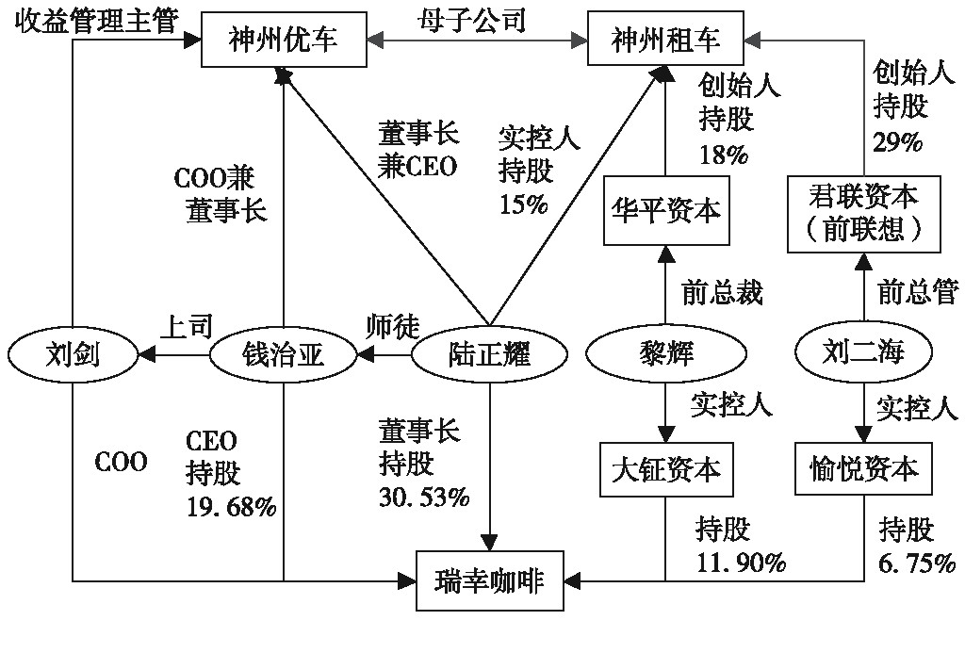

图3- 瑞幸咖啡控股股东与管理层关系网
（三）外部监督体系不完善
从企业外部来说，中美监管体系目前仍存在着大量空白区域，这也是中概股频繁发生财务舞弊的原因。一方面是难以发现，中概股的实体企业大都在国内，营业收入也都来源于国内市场，海外资本市场无法对其进行细致的了解，只能依赖于企业所提供的报表及财务数据，中概股企业通过在国内的虚增收入、虚增成本等操作进行财务舞弊，向海外市场提供一份光鲜亮丽的报表，从而骗取投资者信任。瑞幸便是通过虚增收入、关联方交易来实现财务舞弊，营造企业盈利的虚假报表，这一行为最终还是被浑水机构发现并质疑的。另一方面是处罚程度轻，黄世忠[7]在研究中提出，我国对于财务舞弊的处罚力度太小，导致预期成本远小于预期收益，在这种情况下，企业往往选择以身犯险，实施财务舞弊。同时我国对于财务舞弊，在刑事追责方面追求以罚代刑，同时将上市公司作为处罚主体，而非实际操控人，都助长了公司经营者进行财务舞弊。

3.2瑞幸财务舞弊动因及手段分析

3.2.1瑞幸咖啡财务舞弊动因分析
对于瑞幸咖啡进行财务舞弊的动因，本文选择借用舞弊风险因子理论来分析，该理论由伯洛格那等人提出，将舞弊风险因子分为个别风险因子与一般风险因子，个别风险影子包括道德品质与动机，一般风险因子包括企业存在的舞弊机会、发现可能性以及处罚程度。[9]
（1）个别风险因子
  - 道德品质
在一开始，瑞幸咖啡就是通过不断烧钱的扩张模式来占领市场，企业虽然将自身定位对标星巴克，号称要做“中国的星巴克”，但顾客都是考靠大量打折券吸引来的，企业并未形成良好的企业文化。同时面对不断烧钱带来的资金问题，企业董事长陆正耀选择通过财务舞弊虚增企业收入，公司治理层诚信的缺失，也导致企业文化在诚信公正方面的缺乏，包括下属门店对于舞弊行为的视而不见，都是导致这次舞弊事件发生的原因。
  - 舞弊动机
瑞幸咖啡在财务舞弊事件前所采取的扩张战略，通过不断发放大额优惠券的方式留住客户群体，仅依靠价格优势获取市场，但企业缺乏代表性的产品，随着咖啡市场其他竞争者的涌入，消费者的流失，瑞幸不断的亏损最终将导致企业资金流断流，所以，为了企业能继续在海外市场获得融资，管理层选择以财务舞弊的方式、以虚假的财务报表获得投资者的信任，从而获得融资。
（2）一般风险因子
- 舞弊机会
瑞幸作为新零售咖啡行业，采取的是线下门店+app+小程序的下单模式，顾客通过手机客户端或者小程序下单，而目前审计机构还未将这一类下单模式纳入审查范围，在这种情况下，数据难以获取且部分没有获取路径，导致审计机构很难对订单数量进行验证，审计模式的固有弊端与新商业模式下的审计局限性为企业的财务舞弊提供了舞弊机会。
- 发现可能性
瑞幸咖啡强调数字运营，从门店进货、销售产品到员工排班等各个方面都有信息系统管理，而此次财务舞弊手段之一就是通过跳号的方式虚增了销售数量，从而增加营业收入，充分暴露了其信息系统内部控制的缺陷。此外，瑞幸与关联方之间的巨额交易也未被发现指出，说明企业的内部控制并未对风险进行有效识别。瑞幸内部多方人员参与财务舞弊都未被发现和制止，说明瑞幸的内部控制存在一定问题。
- 处罚程度
相比于其他国家，国内对于财务舞弊事件的惩罚力度较轻，此次瑞幸财务舞弊在国内所受的处罚为6100万元，与其造假金额相比太少，无法起到真正的约束作用，当然瑞幸咖啡在美国上市，而据之前提到的《萨班斯-奥克斯利法案》，美国对于财务舞弊的容忍度极低，财务舞弊的操纵者最高可被判处20年监禁的重刑，但瑞幸咖啡的营业实体在中国，所以虽然会面临巨额的罚金，但对于实施财务舞弊的管理层约束极小。

3.2.2瑞幸财务舞弊手段分析
(1)虚增收入
据瑞幸咖啡2019年年报显示，2019年第三季度营业收入为15.41亿元，与2018年第三季度的2.41亿元同比增长539%。以新零售咖啡为定位的瑞幸咖啡，其点单方式全部依靠手机客户端或者小程序下单，线上下单形成取餐码以方面顾客到店取餐，然而瑞幸正是通过“跳单”的方式虚增了订单数量，数据显示，2019年第三季度瑞幸咖啡的平均月销售量为4400万件，同比增长了464%。除此之外，据浑水公司的报告显示，2019年第三季度，瑞幸咖啡的每件产品净售价为9.97元，然而瑞幸财报所显示的单品均价为11.2元，实际至少夸大了1.23元的净售价。
(2)关联交易不规范
据中国证监会2020年7月底调查情况的通报，陆正耀作为瑞幸咖啡的董事长，存在关联交易不规范的嫌疑，在收购北京宝沃是将1.37亿元从神州优车转移给长盛兴业的王百因。2019年8月王百因在瑞幸咖啡总部附近成立了一家公司，公司主要经营咖啡机的销售及食品原材料的供应，与瑞幸需要的原材料恰恰相符，同时公司也是瑞幸“无人零售战略”的合作方。王百因与瑞幸的潜在关系不言而喻，经过关联交易，之前转移给王百因的1.37亿元又回到了瑞幸，或者说瑞幸通过向关联公司购买咖啡机、原材料的交易行为套取了资金。

3.3瑞幸财务财务舞弊的影响分析

3.3.1对于瑞幸咖啡
财务舞弊使得瑞星咖啡在2020年6月被迫强制退市，数据统计，自2015年5月至2020年年初敏锐性两次IPO融资共计14.45亿元，为瑞幸当时的扩张战略及快速发展提供了强有力的资金支持，而财务舞弊风波使得瑞幸股价大跌，并失去美国大量的资本资源，同时瑞幸因为财务舞弊有可能面临投资者高达112亿美元的巨额赔偿。此外，财务舞弊作为一种违法又违背道德的事件，将严重损害瑞星咖啡的公众声誉形象，造成企业价值的下降，同时对瑞幸咖啡的后续融资产生很大影响。

3.3.2对于中概股
据之前的数据统计，近年来，有多家中概股因为财务造假被做空机构做空，而瑞星咖啡的此次财务舞弊事件将导致中概股再次遭遇巨大的信任危机。自瑞幸事件过后，美国证监会开始对所有中概股进行大规模审查，新东方、学而思等中概股股价均出现下跌，中概股股价平均跌幅为-9.80%，瑞幸咖啡的此次财务舞弊事件对中概股在美国市场的信誉造成较大影响，预计将对中概股未来融资及赴美上市产生不利影响。

第4章 瑞幸咖啡财务舞弊事件应对措施与结果

4.1人员重组
瑞幸咖啡在自爆财务舞弊事件时就声称，公司首席营运官兼董事刘剑及其团队参与了虚假数据的伪造，之后通过特殊委员会的内部调查发现包括董事长陆正耀在内的多名董事都与此次财务舞弊事件有关联，为了引导公司走向正确的方向，实施进一步的重组计划，董事会决定罢免包括陆正耀在内的多名董事，任命郭谨一为董事长兼CEO，由其牵头对瑞幸的战略运营、管理架构以及组织文化进行全面调整，董事会同时任命姜山、杨茶和刘峰这类高水平管理者为公司独立董事，从而加强了瑞幸的内部审计、内部控制等职能，杜绝财务舞弊的再次发生。

人员重组前的管理层 |  |  | 人员重组后的管理层
职位 | 姓名 | 经历 | 职位 | 姓名 | 经历
董事长 | 陆正耀 | 2018年任瑞幸咖啡董事长，2019年5月带领瑞幸上市纳斯达克，2020年7月被免去董事职务 | 董事长兼CEO | 郭谨一 | 北京交通大学交通运输规划与管理专业博士，2020年7月任瑞幸咖啡董事长兼CEO
创始人兼CEO | 钱治亚 | 北京大学EMBA，2018年创立瑞幸咖啡，2020年6月卸任 | 董事兼高级副总裁 | 曹文宝 | 2020年5月担任董事，负责公司营运，包括店铺营运、建造及客户服务
董事 | 刘二海 | 愉悦资本创始人，2018年11月任瑞幸咖啡董事，2020年7月被罢免 | 高级副总裁 | 吴刚 | 2021年担任高级副总裁，负责供应链管理及战略合作伙伴关系管理
董事 | 黎辉 | 大钲资本创始人；  2018年6月任瑞幸董事，2020年7月被罢免 | 高级副总裁 | 姜山 | 2020年9月加入瑞幸并任特别顾问；2021年2月担任高级副总裁，负责重建公司的法律和职能，加强企业内部控制
董事  兼COO | 刘剑 | 2018年5月任瑞幸COO，2019年2月任瑞幸董事，2020年5月，因指挥其下属团队进行财务舞弊被停职 | 独立董事 | 杨茶 | 2020年7月任瑞幸咖啡独立董事，在法律、投资及管理方面有多年经验，专注于公司融资和治理事务
 |  |  | 独立董事 | 刘峰 | 2020年7月任瑞幸咖啡独立董事，在审计、会计、内部健康及风险管理方面有丰富经验

表4- 瑞幸咖啡人员重组前后管理层

4.2债务重组

4.2.1债务重组定义及类别
债务重组指的是当债务人陷入财务危机时，在不改变债权人及债务人的情况下，债权人基于双方签订的协商文件以及司法裁决文件，就清偿债务的事件、金额或方式达成新的协议。债务重组一般分为以下四类：
(一)用资产清偿债务
债务人通过转让企业自身不用但尚存社会价值的一些资产给债权人，如现金、存货、固定资产、无形资产、期货基金等，来达到清偿企业债务，减轻企业财务压力的目的。
(二)债务转为资本。
债务人将企业的部分或全部债务转化为企业的所有者权益资本，债权人的债权转为股权，变为企业的所有权人。该方法既可以协助负债企业摆脱当前资本困境，也可以提高债权企业资本回收率，减少乃至于避免其亏损。
(三)修改其他事项。
除上述两项类别外，还可将偿债截止日期向后推延、将偿债截止日期向后推延且提高利率、将偿债截止日期向后推延且免除部分债务本息等。针对发展前景良好、运行状态可观但陷入临时性资本困境的企业而言，此种形式比较有利。
(四)混合重组。
即将资产抵债、债务转为资本、修改其他事项这三种形式中的两种或多种进行综合运用。由于组合形式较多，混合重组的形式较为多元化。比如将资产抵债与债务转为资本两种形式结合开展债务重组，通过少量债务转向资本等，债务重组就只对剩余债务进行修改其他事项。[10]

4.2.2债务重组的动机
（一）改善财务状况，提高企业业绩。
一般情况下，债务人在采取以资抵债、债务转为股本等方式进行债务重组时，企业用于偿还债务的资产都是低于负债账面价值的，所以实施债务重组后，负债企业都会获得巨大收益，在短时间内可以使得盈利亏损的企业获得正向的盈利，并改善企业自身的财务状况和业绩，因此重组动力十足。
（二）减轻企业债务负担，减少企业资金流出。
在债务重组中，债务人大多通过低于原有债务账面价值的金融资产、非金融资产等偿还债务，这些重组方式使得债务人在没有承受过重负担的情况下清偿了债务，从而减少了企业负债，减轻了未来的偿债负担。瑞幸咖啡此次便是通过债务重组来偿还因为财务舞弊案而产生的1.8亿美元罚金，较正常债务支付，在企业资金紧缺时减少了企业的现金流出，改善了债务人的财务状况，增加了现金流，有利于债务人的持续经营。
（三）降低资产负债率，增强融资能力。
债务人同意债务重组，一般是因为财务状况不佳，现金短缺。比如资产负债率较高，导致再融资能力受到限制；现金短缺，面临到期偿债的压力。大多数债务重组，是债权人和债务人的一种非法律性的自愿行为，这种方式对债务人的影响相对较小。仅计算发现，瑞幸咖啡在2020年的资产负债率高达70.77%，通过债务重组，能够有效降低其资产负债率，减少现金流出，一定程度上增强了客户、供应商及金融机构的信心，再融资能力得到了加强，且降低融资成本。[11]
（四）盘活资产，改善经营。
债务重组使债务人在还债的同时盘活部分闲置资产或者使不易变现的资产变现。在债务重组中，经双方达成协定或法院裁定，债务人可以用非金融资产偿还债务。长期闲置的固定资产、无形资产和股权等具有流动性差和不易变现的特征，在正常购销合同中，很难被债权人所接受，但作为“抵债资产”相对容易被债权人“接受”。有些资产甚至受到债权人“欢迎”，抵债还能为债务人节约销售环节产生的费用，比如存货。这些偿债方式增加了资产流动性，能盘活部分闲置资产，甚至可能使债务人获得部分急需的资金，对改善债务人生产经营具有促进作用。
（五）顺势引进战略投资者。
债权人通过对债务人实施债转股并辅以投资，将迅速改变债务人的财务状况、经营成果和现金流量。企业持续健康发展涉及到技术、资金、管理、市场等要素，其中的某一种或多种要素未得到客户的认可，都有可能导致企业生产经营出现危机。债权人通过资源整合等措施，可改变债务企业面临的困境。通过债务重组引入互补性战略投资者，资源能够有效整合，从而激发企业活力，同时债务人也能迅速脱离困境，重新步入发展轨道。

4.2.3债务重组过程
2020年7月，瑞幸咖啡宣布委任安迈开曼群岛企业咨询有限公司的两位董事总经理为联合临时清盘人。2021年3月，经历了9个月的谈判后，瑞幸咖啡与重要债权人达成了重组支持协议；紧接着，瑞幸在大钲资本的支持下完成新一轮2.5亿美元的融资计划，以偿还重组协议中规定的现金部分；
2021年6月，瑞幸咖啡根据与4.6亿美元0.75%可转换优先票据持有人达成的重组支持协议，又顺利完成了中国监管审批程序，通过计划性减资将部分资金转出中国；2021年9月21日，瑞幸咖啡正式向开曼法院提交了对可转债债权人的债务重组方案。
2021年11月瑞幸债权人在开曼群岛举行了会议，就2025年到期、年息0.75%的4.6亿美元可转换优先票据重组计划进行讨论审议，计划获得了债权人一致投票通过，未出现反对票。
瑞幸咖啡的此次债务重组，公司将支付了总额为2.455亿美元的现金，总额为1.099亿美元的年息为9.00%、将于2027年到期的B系列高级担保票据以及9,235,902股美国存托凭证(代表73,887,216股A类普通股)。且根据美国纽约南部法院的最终裁决，公司需支付1.8亿美元的民事罚金，而瑞幸咖啡已通过1月28日生效的重组计划向公司的债券持有人支付的现金来完全冲抵1.8亿美元的罚金，从而完成最终裁决下的罚款缴纳义务。

4.3战略转型
在2020年财务舞弊事件爆出之前，瑞幸咖啡所采取的主要是快速扩张的战略，快速扩张的烧钱模式使得瑞幸迅速占领中国市场，并成为中国市场内仅次于星巴克的第二大咖啡经销商，然而快速扩张的模式使得瑞幸的现金流压力巨大，瑞幸咖啡得以持续经营全靠企业的不断融资，为了能持续获取美国市场的融资，瑞幸咖啡于2019年通过虚增收入等手段来呈现良好的报表，并获取外界的现金流。
在财务舞弊事件之后，瑞幸采取了内部调查，并通过董事会投票罢免了包括陆正耀、钱治亚在内的多名董事，并任命郭谨一担任新的董事长，郭谨一的上任代表着瑞幸的战略开始转型。
郭谨一的战略大致有以下三项。一是减慢自营门店的扩张速度，从而降低开店费用以及营运成本，其次，为了继续占领市场，企业的加盟店扩张计划仍在继续，截至2022年一季度，瑞幸咖啡自营门店已达到4675家，遍布50多个主要城市，加盟店已有1905家，遍布全国220多个城市；二是精细化运营，瑞幸咖啡通过公众号、小程序以及社群裂变将用户引流至微信群，然后在群内通过限时限量差异化投放优惠券以及月卡等各种活动提升客户复购率，这种利用私域流量池获取客户的方式相较于传统的公域营销，大大减少了企业的营销费用，再加上瑞幸团队的有效运营，使得瑞幸咖啡更好地抓住消费者。 [12]三是将产品数据化，据统计，2021年瑞幸共推出113款全新饮品，折算下来，每3.2天瑞幸就有一款新品上市，2022年第一季度，瑞幸每2.68天就有一款新品上市，如此高的上新速度，背后是瑞幸数据化模式的完美运用，瑞幸将各种原料和口味数字化，通过数字组合创造出各种组合，并通过量化追踪观察市场反馈，从而确定当季爆款，据统计在2021年6月，生椰系列单月销量就超过1000万杯，打破了瑞幸新品的销量纪录。[13]

第五章 应对措施评估与启示

5.1.债务重组对瑞幸咖啡的财务效应分析

5.1.1事件研究法
基于有效市场假说，市场是有效的，一切会计信息都反映在公司的股价变动中，公司的股价变动自然可以反映出公司的财务绩效。债务重组对瑞幸咖啡的财务效应影响可以分为短期和长期两个方面，由于瑞幸咖啡是在2022年完成债务重组的，所以本文主要分析债务重组所带来的的短期财务效应，并通过事件研究法来分析瑞幸咖啡在债务重组之后公司的短期财务绩效有没有提高。[14]
该方法需假设单个股票的收益率与整个市场收益率之间存在一定关系，将公司的债务重组视为一个单独事件，为了确定相关的事件期，我们将瑞幸咖啡对外宣告与大部分现有票据持有人签订重组支持协议以实施债务重组的时间为核心，然后计算企业股票的实际收益率和预期收益率之间的差额。反映股票市场价值的债务重组事件研究方法的实质是通过披露股票市场价格和债务重组后的股价对比来验证债务重组对公司股票价格的影响。
在事件研究方法中获得的重组价格可以通过平均非正常收益或累计非正常的股票价格收益来表示，事件研究方法的核算内容包括以下五个步骤：（1）确定事件、事件发生期和估计期；（2）估计实际收益率和市场收益率；（3）估计样本股票的预期收益率；（4）样本股票的超额收益率在事件期间去计算；（5）计算累计超额收益率。
（1）确定债务重组事件期和估计期
事件研究法可用于研究两种类型，一种是同一种事件类型，另一种是单个事件类型，同一种事件类型是指同一种事件在不同事件对样本的影响，而单个事件类型是指在同一特定时间，某一特定事件对企业产生的影响。本文对瑞幸咖啡的债务重组事件进行的分析属于单个事件类型，所以采用第二种类型的事件研究法。至于债务重组事件的发生时间的确定，是运用单个事件研究法能否成功的前提，将直接影响后续的分析结果。瑞幸咖啡与主要票据持有人签订债务重组协议的时间就是该事件的发生时间，因为债务重组存在早起公布的可能性，所以将事件期间选取为瑞幸咖啡宣布债务重组的前120天到前15天，即为（-120,-15）。事件研究方法包含三个时间，分别为估计期，窗口期和事后窗口期。估计期间主要用于分析未发生虚拟事件时样本股票的预期回报率。窗口期间和事后窗口期间主要分析事件日附近和事件后期间的样本股票的股价波动。本文以瑞幸咖啡宣告债务重组的宣告日，即2021年3月16日。窗口期间是指事件发生近期的交易期间，本文选取2021年3月16日的前后半个月，当做瑞幸咖啡债务重组事件的时段。
（2）实际收益率与市场收益率
首先计算实际收益率。实际收益类别是瑞幸咖啡在从事件开始前的前120天到前15天的实际回报率，即（-120，-15），本文采用符号Rat代表实际回报率，计算公式为：
Rat=(Pt-Pt-1)/Pt-1
Pt是指公司在第t天的市场收盘价，而Pt-1是指公司在第t-1天的市场收盘价，由于瑞幸咖啡在6月23日从纳斯达克退市，所以本文将选取其在粉单市场的收盘价，截取其自债务重组开始前的120天至开始前的15天的市场收盘价，并运用上述公式来计算Rat。
市场收益率是从事件开始前120天到15天的市场回报率，本文采用符号Rbt代表市场回报率，计算公式为：
Rbt=[t日的市场收盘指数-（t-1）日的市场收盘指数]/（t-1）日的市场收盘指数
本文将选择标准普尔500指数来计算Rbt，标普500指数的成分股是美国的前500大上市公司的股票，由多个行业组成组成，也包括一些在纽约证券交易所和纳斯达克交易所的股票，因此与道琼斯和纳斯达克100指数相比，标普500指数具有采样面更广、代表性更强、精确度更高等特点，能够反映更广泛的市场变化。
（3）瑞幸咖啡股票预期收益率
预期收益也称为期望收益率，主要是对未来将要发生事件的预期收益率的估计。该指标可以通过市场模型和市场调整模型两种方法进行衡量。通常情况下，市场调整模型适用于持续的债务重组事件，其意味着公司在较短时间内进行了多次债务重组，如果采用市场模型进行衡量，先前的债务重组将会影响β系数，从而增加计算结果的误差。本文所选取的瑞幸咖啡债务重组属于单一且没有明显持续的债务重组行为，可采用市场模型法计算预期收益率。整个研究基于实际假设，通过这种方式，实际回报率和市场回报率之间存在线性关系，然后计算超额回报率。计算公式为：
E(Rat)=α+βRbt
已知数据是Rat、Rbt，未知数据是α和β，可以采用最小二乘法计算出，估计期间是（-180，-15），经过计算求得α为0.011964，β为0.557707，所以瑞幸咖啡股票的预期回报率与市场的每日回报率之间的回归方程为：
E(Rat)=0.011964+0.557707*Rbt

表5 - 事件公告日前后15天的市场收益率和预期收益率表
交易日期 | 市场收益率Rbt | 预期收益率E(Rat) | 实际收益率Rat
2021-2-23 | 0.130% | 0.013 | -9.275%
2021-2-24 | 1.140% | 0.018 | 5.431%
2021-2-25 | -2.450% | -0.002 | -5.606%
2021-2-26 | -0.480% | 0.009 | 2.087%
2021-3-1 | 2.380% | 0.025 | 5.975%
2021-3-2 | -0.810% | 0.007 | -1.335%
2021-3-3 | -1.310% | 0.005 | -1.955%
2021-3-4 | -1.340% | 0.004 | -7.515%
2021-3-5 | 1.950% | 0.022 | 1.493%
2021-3-8 | -0.540% | 0.009 | -3.431%
2021-3-9 | 1.420% | 0.02 | 1.523%
2021-3-10 | 0.600% | 0.015 | -0.167%
2021-3-11 | 1.040% | 0.018 | -1.169%
2021-3-12 | 0.100% | 0.013 | 0.000%
2021-3-15 | 0.650% | 0.016 | -1.689%
2021-3-16 | -0.160% | 0.011 | 52.577%
2021-3-17 | 0.290% | 0.014 | -0.338%
2021-3-18 | -1.480% | 0.004 | 1.808%
2021-3-19 | -0.060% | 0.012 | 9.878%
2021-3-22 | 0.700% | 0.016 | 12.020%
2021-3-23 | -0.760% | 0.008 | -1.262%
2021-3-24 | -0.550% | 0.009 | -13.973%
2021-3-25 | 0.520% | 0.015 | -6.688%
2021-3-26 | 1.660% | 0.021 | -3.641%
2021-3-29 | -0.090% | 0.011 | 2.007%
2021-3-30 | -0.320% | 0.010 | 1.736%
2021-3-31 | 0.360% | 0.014 | -1.024%
2021-4-1 | 1.180% | 0.019 | 4.828%
2021-4-5 | 1.440% | 0.020 | -0.548%
2021-4-6 | -0.100% | 0.011 | -4.961%
2021-4-7 | 0.150% | 0.013 | -3.596%

（4）事件期间每日超额收益率
超额收益率又名异常回报率，在计算出超额收益后，我们可以更加清楚地看到实际收益与预期收益之间的差距，以便更加科学地分析事件中的股票价格的波动。超额收益率计算公式为;
AR=Rat-E(Rat)

表5 - 每日超额收益率
窗口期 | 超额收益率AR | 窗口期 | 超额收益率AR
-15 | -0.1054
-14 | 0.0360 | 1 | -0.0170
-13 | -0.0544 | 2 | 0.0144
-12 | 0.0116 | 3 | 0.0871
-11 | 0.0345 | 4 | 0.1043
-10 | -0.0208 | 5 | -0.0203
-9 | -0.0242 | 6 | -0.1486
-8 | -0.0796 | 7 | -0.0817
-7 | -0.0079 | 8 | -0.0576
-6 | -0.0433 | 9 | 0.0086
-5 | -0.0047 | 10 | 0.0072
-4 | -0.0170 | 11 | -0.0242
-3 | -0.0295 | 12 | 0.0297
-2 | -0.0125 | 13 | -0.0255
-1 | -0.0325 | 14 | -0.0610
0 | 0.5147 | 15 | -0.0488

（5）事件期间累计超额收益率
累计超额收益率（CAR）是指从特定事件期间的第一天到计算日期为止，发生的异常收入的累计增长，CAR的计算使我们能够更加准确的地了解债务重组对于股票的影响，也就是为公司创造了多少价值和利润。CAR的计算公式为：
CAR=∑AR

表5 - 事件不同窗口期的累计超额收益率表
窗口期 | AR | CAR | 窗口期 | AR | CAR
-15 | -0.1054 | -0.1054
-14 | 0.0360 | -0.0695 | 1 | -0.0170 | 0.1481
-13 | -0.0544 | -0.1238 | 2 | 0.0144 | 0.1625
-12 | 0.0116 | -0.1122 | 3 | 0.0871 | 0.2496
-11 | 0.0345 | -0.0777 | 4 | 0.1043 | 0.3540
-10 | -0.0208 | -0.0985 | 5 | -0.0203 | 0.3336
-9 | -0.0242 | -0.1227 | 6 | -0.1486 | 0.1850
-8 | -0.0796 | -0.2024 | 7 | -0.0817 | 0.1032
-7 | -0.0079 | -0.2103 | 8 | -0.0576 | 0.0456
-6 | -0.0433 | -0.2536 | 9 | 0.0086 | 0.0542
-5 | -0.0047 | -0.2582 | 10 | 0.0072 | 0.0614
-4 | -0.0170 | -0.2752 | 11 | -0.0242 | 0.0372
-3 | -0.0295 | -0.3046 | 12 | 0.0297 | 0.0669
-2 | -0.0125 | -0.3172 | 13 | -0.0255 | 0.0414
-1 | -0.0325 | -0.3496 | 14 | -0.0610 | -0.0196
0 | 0.5147 | 0.1651 | 15 | -0.0488 | -0.0683
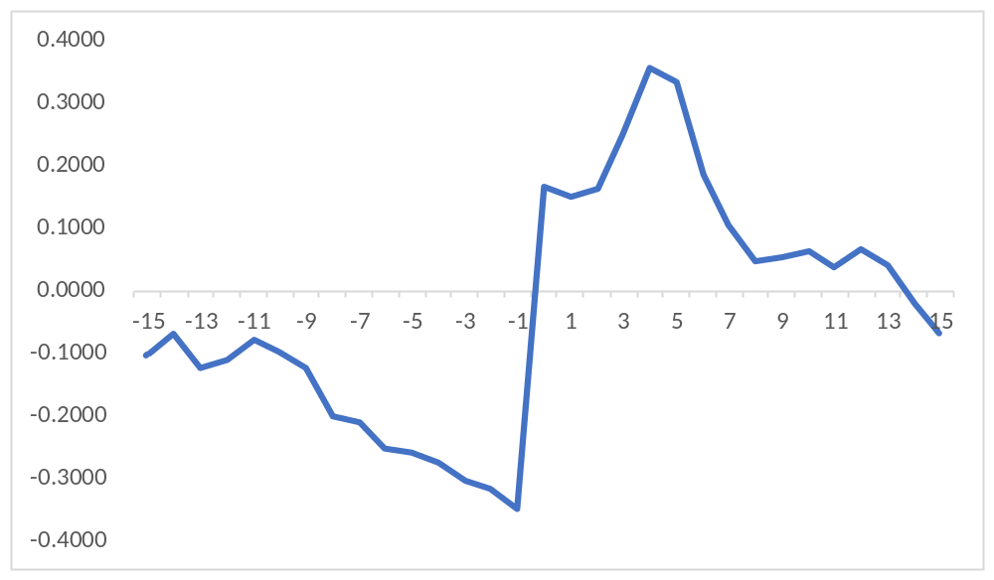

图5 - 事件期间累计超额收益率图
（6）结果分析
据表5-3和图5-1可以看出，在公告日前两天，累计超额收益率达到整个事件期间的最低值，并为负数，但自公告日当天起及之后的几天时间内，累计超额收益率都明显升高，并在第四天达到整个窗口期的最高值，说明市场对于瑞幸咖啡债务重组事件反映迅速，并且基本为正面认可。虽然在第四天之后超额收益率逐渐下降，但一直持续到第14天才变为负数，说明债务重组事件对市场的影响逐渐减少，不可否认的是，此次债务重组对于企业的短期财务效应产生了积极影响。

5.1.2债务重组对瑞幸咖啡的影响
由上述分析可知，瑞幸咖啡此次债务重组对财务效应产生了较为明显的积极影响，因为自2020年4月2日瑞幸咖啡宣布财务舞弊以来，瑞幸采取了一系列措施，包括发起内部调查、解雇前首席营运管钱健及部分参与造假交易的员工，罢免董事陆正耀，终止与参与欺诈行为的第三方合作伙伴关系，重组财务部门，增加内部会计控制，并于2020年12月16日与SEC达成和解，2021年2月4 日，和解方案获得美国纽约南区地方法院的批准。这一系列的消息一直向市场传递着有利的信号，那就是瑞幸咖啡正在从财务舞弊事件中不断调整，并存在着良好的发展势头，所以市场对于此次债务重组持有乐观态度。

5.2战略转型对瑞幸咖啡的财务效应分析
瑞幸咖啡在前期所采用的快速扩张模式导致其一直面对巨大的财务风险，而这也是瑞幸咖啡财务舞弊的原因之一，所以为了分析瑞幸咖啡的战略转型对其产生的影响，本文选择使用基本财务指标分析和Z-score模型分析其在战略转型后的各项指标以及财务风险。

5.2.1基本财务指标分析
（1）盈利能力分析
为了分析企业的盈利能力，本次分析计算出了2018年至2021年瑞幸咖啡的销售毛利率、销售净利率、总资产净利率以及净资产收益率。

表5 - 2018—2021年瑞幸咖啡盈利能力数据
年份 | 2018年 | 2019年 | 2020年 | 2021年
销售收入 | 840,695 | 3,009,590 | 3,716,791 | 6,659,218
毛利 | 819,549 | 3,077,929 | 379,895 | 9,126,894
销售毛利率 | 97.48% | 102.27% | 10.22% | 137.06%
销售净利率 | -192.60% | -105.01% | -150.75% | 10.31%
总资产净利率 | -46.46% | -47.72% | -58.72% | 6.35%
净资产收益率 | -68.88% | -84.36% | -142.44% | 17.44%
通过表5-4可看出，2018年至2021年，瑞幸咖啡的销售收入都承明显增加趋势，更是在2021年实现将近80%的同比增长量，但瑞幸的毛利却在2020年呈现断层式的下降，导致瑞幸的毛利率也是仅有10.22%，这是由于瑞幸在2020年因财务造假产生了高额的罚金以及和解集体诉讼的罚金，但随着瑞幸咖啡自2020年之后采取新的运营策略，瑞幸咖啡激增的销售额以及营业成本的下降，使得瑞幸咖啡2021年的销售毛利率回到甚至超越了2019年的数据。
此外，据表中数据可以发现，瑞幸咖啡的销售净利率、总资产净利率以及净资产收益率在2018年至2020年三年都是呈现负增长的趋势，这是由于瑞幸咖啡在前期采用的是快速扩张模式，通过大幅度的价格补贴和新店面的广泛布局来吸引新客户，提升企业流量，从而占领市场，但其负面影响就是企业一直处于亏损状态，自身入不敷出，只有通过不断的融资以及之后的赴美上市来获取资金，然而2020年的财务舞弊事件导致瑞幸从纳斯达克退市，也导致了瑞幸失去美国巨大的融资市场，瑞幸面临巨大的财务危机。然而销售净利率、总资产净利率以及净资产收益率这三项数据在2021年都有了大幅度的提升并且转为正值，说明瑞幸咖啡在战略转型后采取的新运营模式使得瑞幸重新获取了良好的盈利能力，其总资产的获利能力和所有者的获利能力都有所提升。
（2）营运能力分析
企业营运能力主要指的是企业营运资产的效率与效益，瑞幸咖啡作为本次主要选择存货周转率、总资产周转率进行分析，并在使用这两个指标进行分析时做出如下假设：瑞星咖啡的存货在报告期中是匀速使用的，不会发生季节性波动。据表可以发现，瑞幸咖啡的存货周转率从2018年开始一直在不断增长，并在2021年达到四年来存货周转率的新高，与咖啡行业龙头星巴克相仅差3次左右，说明瑞幸咖啡的库存管理水平在不断往高效化发展，产品变现的周期变短，企业的经营效率也在不断升高。
由表5-5可知，瑞幸咖啡的总资产周转速度与星巴克相比还有一定差距，但在2018年至2021年大体上呈现相对稳定的递增趋势，并在2021年达到0.61次/年，表明瑞幸咖啡虽然在2020年有所下滑，却在2021年由于新的营业模式而增加了总体资产的使用效率，增强了企业的营运能力。

表5 - 2018—2021年瑞幸咖啡营运能力数据表
年份 | 2018年 | 2019年 | 2020年 | 2021年
存货周转率（次） | 5.60 | 11.245 | 11.24 | 15.33
星巴克存货周转率 | 17.88 | 18.10 | 15.27 | 18.42
存货周转天数 | 65.13 | 32.48 | 32.46 | 23.81
总资产周转率（次） | 0.241 | 0.45 | 0.39 | 0.61
星巴克总资产周转率 | 1.28 | 1.22 | 0.97 | 0.96
总资产周转天数 | 1513.1 | 803.31 | 937.09 | 592.92

（3）偿债能力分析

表5 - 2018—2021年瑞星咖啡偿债能力数据表
年份 | 2018年 | 2019年 | 2020年 | 2021年‘’
流动比率（倍） | 3.11 | 1.75 | 6.41 | 1.27
速动比率（倍） | 2.26 | 1.25 | 5.07 | 1.01
资产负债率 | 32.55% | 47.32% | 70.77% | 58.21%
产权比率 | 48.25% | 89.83% | 242.12% | 139.27%
在短期偿债能力方面，从表明显地可以看出，在2020年，瑞幸咖啡的流动比率、速动比率受财务舞弊事件影响都产生了大幅度的异常增加，在2021年终于恢复正常，但与2018年、2019年各项数据相比较而言，流动比率和速动比率整体上都有所下降，说明在采取了新的营销模式后，瑞幸咖啡的短期偿债压力依然在增加、偿债能力偏弱，到期需要偿还且变现能力较弱的产品无法足额偿还负债，但总体来说瑞幸咖啡在短期偿债能力方面尚未出现较大的风险，所以企业需要在这方面加强重视。
在长期偿债能力方面，瑞幸咖啡的资产负债率自2018年至2020年采取扩张战略就呈不断上升趋势，财务舞弊事件造成的企业负债增加更是使得资产负债率高达70.77%，过高的资产负债率意味着企业面临着较为严重的财务风险，长期偿债能力较弱。然而由于2021年大钲资本和愉悦资本的2.5亿美元投资，瑞幸咖啡的资产负债率又回到了58.21%的正常水平，说明瑞幸咖啡对于长期债务的承担能力还是较强的。
另外，据李瑞婕等对上市公司产权比率的研究发现，我国上市公司产权比率主要集中在0到200%之间，企业拥有较强的长期偿债能力，同时产权比率与营运能力呈现显著正相关关系，适度的提高公司的产权比率，有益于提高公司的净资本周转率，瑞幸咖啡在2021年产权比率回到100%与200%之间，说明企业有着良好的长期偿债能力。
综上来看，瑞幸在2020年面临债务舞弊事件，财务风险增加，偿债能力较弱，2021年随着新资本的融入以及新的营运模式的开发，虽然负债有所增加，但整体上来说瑞幸的偿债能力还是比较良好的。

表5 - 上市公司不同产权比率下股东权益周转率均值[15]
产权比率 | 0～2 | 2～4 | 4～6 | 6～8 | 大于8
上市公司个数 | 1454 | 198 | 49 | 15 | 25
股东权益周转率均值 | 1.187444 | 2.478009 | 3.074952 | 3.872286 | 17.88869

5.2.2 Z-score财务风险模型分析
（1）Z-score模型的分类
Z-score模型经过完善后有以下三种情况：
原始的Z值
Z=1.2*X1+1.4*X2+3.3*X3+0.6*X4+0.99*X5
这类模型主要适用的是上市的制造企业，当Z值大于2.675时，表示企业财务运行状况良好，企业不可能破产，当Z值小于1.81时，说明企业处于危险区，很有可能破产，当Z值处于1.81和2.675之间时，说明企业处于“灰色区域”，一年内破产的可能性为95%，两年内破产的可能性为70%，但是否肯定破产要根据企业的发展状况来看，一般情况下，Z值越高，企业发生破产的可能性越低。
模型A的Z值
Z=0.717*X1+0.847*X2+3.107*X3+0.42*X4+0.998*X5
该模型主要适用于未上市的制造企业，临界值同理原始的Z值模型，临界值分别为1.23和2.9，同样，一般情况下，Z值越高对于企业来说越好。
模型B的Z值
Z=6.56*X1+63.26*X2+6.72*X3+1.05*X4
该模型主要适用于非制造业企业，临界值同理原始的Z值模型，临界值分别为1.10和2.60，一般情况下，Z值越高对于企业来说越好。
瑞幸咖啡自2020年6月从纳斯达克退市，故本文采用B模型对Z值进行计算。
（2）Z-score模型的主要指标及计算方法
本文选择的模型为完善后的B 模型模型公式为：Z=6.56*X1+63.26*X2+6.72*X3+1.05*X4
各项指标的含义及计算公式为：
X1=营运资产/总资产=（流动资产-流动负债）/总资产
X1指标反映了公司的短期偿债能力，营运资本越多，X1值越大，意味着公司资产的变现能力越强，财务风险也就越小。
X2=留存收益/总资产
X2指标反映了企业的累计获利能力，留存收益越多，X2值越大，意味着公司用于支付股利的剩余能力越强，风险也就越小。
X3=息税前利润/总资产=（利润总额+财务费用）/总资产
X3指标反映了企业资产的利用效果，是用来衡量企业利用债权人和所有者权益总额取得盈利的指标，X3的值越大，意味着企业的资产利用效果越好。
X4=股东权益的市场价值总额/总负债
X4指标反映了企业的资本结构以及成长能力，公式中以股票总市值代替账面价值来反映公司价值，显示了股东提供的资本与债权人提供的资本的对应关系，X4的值高，意味着企业的财务结构是风险越低。

表5- 2018-2021年瑞幸咖啡主要财务数据以及计算结果
时间 | 2018年 | 2019年 | 2020年 | 2021年
营业收入 | 840,695 | 3,009,590 | 3,716,791 | 6,659,218
留存收益 | -3,247,000 | -3,155,607 | -5,569,907 | 742,956
税前利润 | -1,619,152 | -3,159,120 | -6,240,791 | 622,517
流动资产合计 | 2,428,676 | 7,552,384 | 6,420,197 | 8,383,350
流动负债合计 | 780,890 | 4,309,379 | 1,000,986 | 6,591,633
总资产 | 3,485,076 | 9,762,261 | 9,322,399 | 12,312,490
总负债 | 1,134,328 | 4,619,734 | 6,597,515 | 7,166,693
股东权益合计 | 2,350,748 | 5,142,527 | 2,724,884 | 5,145,797
X1 | 0.47 | 0.33 | 0.58 | 0.15
X2 | -0.93 | -0.32 | -0.60 | 0.06
X3 | -0.46 | -0.32 | -0.67 | 0.05
X4 | 0.67 | 0.53 | 0.29 | 0.42
Z | -1.62 | -0.50 | -2.32 | 1.93

表5- 6 临界值的说明
Z值 | 短期出现破产的概率
Z<1.10时 | 企业有很大的破产危险
1.10<Z<2.60时 | 企业处于灰色地带，财务状况一般
Z>2.60时 | 企业财务状况良好，破产可能性小
（3）基于Z-score模型的财务风险分析
根据该财务风险模型，我们计算出瑞幸咖啡在2018年到2021年的Z值，结果显示瑞幸在前三年的Z值都是低于1.1，并且为负数，这是由于企业在前期采用快速烧钱扩张的营业模式，使得企业的财务风险一直处于较高的水平，企业面临着很大的破产风险，特别是在2020年，瑞幸咖啡由于财务舞弊事件对企业造成了极大影响，企业的Z值跌至历史最低，企业面临巨大的破产风险。
但在2021年，瑞幸的Z值突然转为正数，并且大于1.1，处于模型中的“灰色区域”，虽然“灰色区域”代表着企业存在财务状况一般，存在破产风险，但对于瑞幸来说，至少说明瑞幸咖啡在采用了新的营运模式之后，企业的Z值较之前相比是有很大提升的，企业重新获得了良好的盈利能力和偿债能力。

图5- Z-score值计算结果
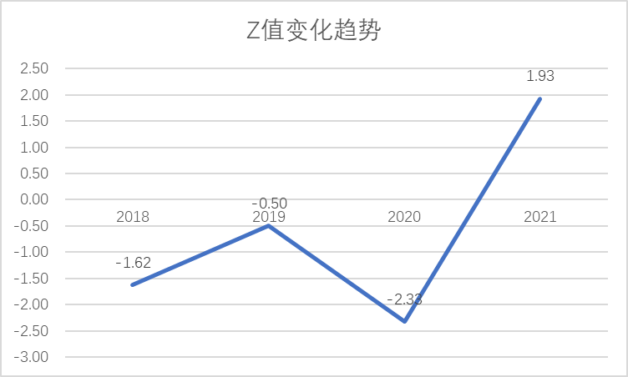

5.2.3战略转型对瑞幸咖啡的影响
在2018年至2020年期间，瑞幸咖啡所采取的快速扩张战略使其盈利能力、偿债能力直线下滑，公司一直处于净亏损状态，公司资产负债率也逐年上升，同时计算得出的Z值也反映出公司面临严重的破产风险，而2020年发生的财务舞弊事件使得瑞星咖啡从纳斯达克被迫退市，失去了美国巨大的融资市场，以及巨额的和解罚金，使得公司的资产负债率也达到70.77% 的危险水平，公司面临着巨大的财务危机，可以说公司如果盈利能力继续下滑，有90%的可能性面临破产。
所幸的是瑞幸咖啡在2021年放弃了之前的快速亏损扩张战略，转而采取新的营销方式，使得公司销售收入实现了将近80%的同比增长，公司的净利润也自创立以来首次为正，从上述各项分析来看，瑞星咖啡2021年的盈利能力终于有所提升，总资产净利率以及净资产收益率也都为正数，同时瑞幸新的营运模式加强了企业的营运能力，加强了对存货的管理，企业的存货周转率也升至15.33次/年，逼近咖啡行业领头羊星巴克，在偿债能力方面，短期偿债能力尚且不足，长期偿债能力相较之前有所提升。同时模型计算出的Z值也表明，在2021年，瑞幸咖啡的Z值终于回到了“灰色区域”，根据企业的发展趋势可以判断出瑞幸咖啡所面临的财务风险已经较之前很大幅度下降。

5.3 启示
瑞幸咖啡在经历了财务舞弊之后虽然从纳斯达克退市，但其通过债务重组、改变营销模式来使得企业盈利能力、营运能力以及偿债能力都有了显著的提升，为其他类似企业提供了财务舞弊后应对的经典案例。本文针对瑞幸咖啡成功应对财务舞弊事件的经验中得出以下经验启示。
- 加强企业内部控制，注重企业高管的选拔和培养
企业的内部控制与治理制度对于挽救经历财务舞弊后的企业具有重要影响，首先是在治理方面，要建立健全完善的内部审计机制，所有者、管理者以及监管机构应该相互制衡，无法相互制衡将导致各部分失去原有权利，例如所有者对于管理知识和财务信息的缺乏，无法及时识别现有风险，从而导致企业面临巨大风险。同时高管作为企业各项策略的监测者、执行者，企业的实际经营者，对于企业的未来发展具有重要的作用，因此企业也应注重对于高管的选拔和培养。瑞幸在财务舞弊事件之后，通过内部调查小组及时发现企业的内部问题，重组了财务部门，增加内部会计控制，并罢免了包括瑞幸CEO陆正耀和瑞幸COO钱治亚在内的多名董事，任命郭谨一为新一任董事长兼CEO，任命一批业内精英担任公司董事及高级副总裁，经过众高管对瑞幸咖啡的各方调整转变，包括整体组织架构的优化，以及制定稳定的盈利模式，使得瑞幸终于在2021年实现整体盈利，并逐渐走出2020年的财务舞弊困境。
- 当企业发生财务舞弊时，可通过债务重组缓解暂时的财务风险，改善暂时的财务效应。
债务重组可以为企业的经营业绩产生输血的功效，使得企业的盈利能力、营运能力以及偿债能力在短时间内都会提高，但如何抓住短期的发展机遇，促进公司进一步发展，通过公司本身亏损业务的完善，才能使债务重组产生造血的功效。瑞幸咖啡的债务重组在短期内产生了良好的财务效应，同时企业在整体上也一改以往的快速扩张模式，进行精细化运营，注重企业的盈利能力，从而在2021年呈现出良好的发展事态。
- “烧钱”的快速扩张模式需在后期转为稳定的盈利模式。
近些年来许多企业通过“烧钱”的扩张模式发展，包括美团、滴滴等，因此而宣布破产失败的也有很多，包括ofo小黄车，共享汽车平台途歌以及电商平台淘集集等，不难看出，前期的快速扩张模式可以通过不断地融资支撑企业短期内迅速占领大量市场，获取大量用户，瑞幸咖啡同样也是通过远超行业龙头星巴克的速度快速扩张门店，以及大额优惠券的方式吸引消费者，但由于中国咖啡市场体量之大，以及咖啡行业进入壁垒较低，瑞幸很难通过垄断市场来获取高额收益，同时通过研究可以发现瑞星咖啡在快速扩张期间的盈利能力、营运能力、偿债能力等各项财务指标都处于低水平，企业也面临着严重的财务风险。而在2021年进行战略转型，采取精细化运营后，企业的各项指标都有所回升，并实现净收益，这也为其他同样采取“烧钱”模式扩张发展的企业提供警示，随着互联网的发展，用户增长将不再是企业关注的重点，更应该加强对运营成本和营销成本的优化，使得公司获得长久健康的发展。

第六章 研究结论与不足

6.1主要的研究结论
本文首先对相关理论背景、相关文献及研究进行梳理和阐述，然后将新零售咖啡行业代表企业瑞幸咖啡作为本文的研究案例，详细介绍了瑞幸咖啡的背景以及其财务舞弊事件，并分析了瑞幸咖啡在财务舞弊事件后所采取的两项代表性措施，债务重组以及战略转型，并分别事件研究法、基本财务指标分析以及Z-score模型分析出两项措施是否给企业带来了实质性的变化。从而总结出其他类似新零售企业在发生财务舞弊事件时，可以采取的措施。
（1）债务重组短期内可能给企业带来积极的财务效应，使得企业暂时走出财务舞弊的险境，但企业在债务重组之前应向市场传递有利信号。通过事件研究法发现，瑞幸咖啡宣布债务重组的窗口期，期累计超额收益率为正值，说明债务重组对企业的短期财务绩效产生了积极的影响，这与瑞幸咖啡在2020年4月财务舞弊事件之后所采取的包括发起内部调查、解雇一系列相关人员、终止与参与欺诈行为的第三方合作伙伴关系等补救措施有间接的关系，瑞幸通过一系列措施向市场传递有利因素，使得企业呈现良好的发展态势，从而获得短期财务效应的提升。
（2）瑞幸前后的财务状况说明长期亏损扩张战略存在很大财务风险，类似企业应及时更换该战略，以免长期使用导致企业财务风险增大。通过对瑞幸咖啡2018年至2021年的财务数据发现，瑞幸咖啡自2018年起财务风险就处于较高水平，长期的亏损扩张战略使得企业的净利润在三年起一直为负值，企业的盈利能力、偿债能力都处于较低水平，企业的Z值也一直为负数，企业面临一直面临着很大的财务危机。而在战略转型后的第一年，瑞幸的净利润就扭亏为盈，瑞幸的盈利能力、营运能力以及偿债能力较之前相比都有大幅度提升，且企业的Z值也回到了“灰色区域”，说明及时更换战略，对于企业走出财务舞弊的困境有很大帮助。

6.2不足与展望
本文在研究过程中，所采用的数据均来源于瑞幸官网的公布的年报以及季报，部分信息提取自现有新闻，鉴于瑞幸咖啡发生过财务舞弊事件，所以不能保证企业对外披露时是否有所隐瞒，可能对研究结果造成一定影响。另外，由于瑞幸咖啡自2020年6月从纳斯达克退市，为了利用事件研究法研究债务重组给其带来的短期财务效应，本文所选择的市场价格取自美国粉单市场，可能对研究结果造成部分影响。
瑞幸咖啡在经历了如此巨大的财务舞弊事件后仍能够起死回生，实现净利润为正，说明企业在其他措施上仍有许多可取之处，需要从更多方面深入地研究，从而总结出其他更多利于企业有效应对财务舞弊的措施。

参考文献
- 张启尧，胡思雨.那些年，被做空过的中概股[R].国盛证券,2020:5-20
- 赵红健.企业财务报告舞弊手段与多元治理[J].辽宁经济,2006(07):104-105.
- 梁萌.我国上市公司财务舞弊原因分析[J].对外经贸,2012(07):126-128.
- 康金华.我国上市公司财务报告舞弊分析[J].财会通讯,2009(07):95-96.
- 张勇格,刘天娇.瑞幸咖啡财务舞弊影响分析[J].经济师,2022(01):103-104+106.
- 刘佳伟. 美国《萨班斯-奥克斯利法案》研究[D].华东政法大学博士学位论文,2016.
- 杨清香,俞麟,陈娜.董事会特征与财务舞弊——来自中国上市公司的经验证据[J].会计研究,2009(07):64-70+96.
- 黄世忠. 上市公司财务造假的八因八策[J]. 财务与会计,2019,(16):4-11.
- Zheng Jiayu,Tang Yuan. Case study of luckin coffee financial fraud based on theory of fraud risk factors[J]. Academic Journal of Business & Management,2021,3.0(11.0).
- 钟悦.债务重组对重组双方的优势与弊端分析[J].商场现代化,2016(13):236-237.
- 晋兆奎.基于新债务重组准则的债务重组动因分析[J].商业会计,2021,(20):94-96.
- 吴凤颖.私域营销：品牌破局之新方向[J].传媒,2022(02):30-32.
- Wei S . Analysis of Marketing Innovation Under the New Retail Mode-Taking "Luckin coffee" as an Example[C]// E3S Web of Conferences. E3SWC, 2020.
- 陈静. 澳柯玛公司债务重组动因及其财务效应研究[D].东华大学,2020
- 李瑞婕,王世文.主板上市公司资本结构对营运能力影响的研究[J].市场周刊,2021,34(09):27-30.

致谢
在上海大学的最后这段时间，由于上海疫情以及校内疫情的影响，学校一直在封闭与准封闭状态之间来回切换，对于学生的心理状态都有了很大的提升。
在此，首先我要感谢吴建刚老师的细心指导，从最初的的开题到中期报告，再到论文内部结构的修改，吴老师都提出来细致的修改方案，对本文的顺利完成提供了非常大的帮助。其次，吴老师在疫情隔离在家期间，也不忘引导我们要保持积极乐观的心态，要找到缓解压力的方法。
然后，要感谢为此次疫情辛勤付出的各位后勤工作者，从医院的“大白”到各位志愿者，从门卫大叔到食堂阿姨，他们都是此次疫情的受害者，有叔叔阿姨只能住在食堂的木椅上，但他们都坚守在岗位上，为我们的健康和安全保驾护航，他们那种积极乐观的心态也感染着我，为我挺过这次超长的隔离期增加了信心和力量。
最后，要感谢我的父母和朋友，他们在我疫情隔离期间一直为我加油打气，给了我很大的鼓励，使我能够顺利完成论文的编写。

